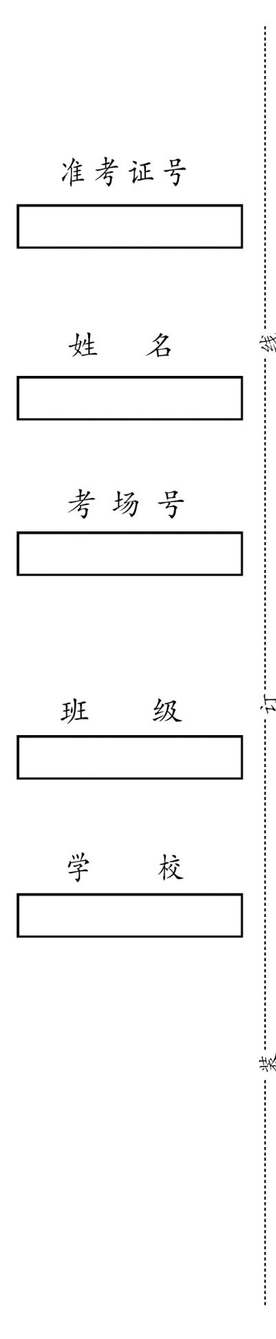
教育系统教师专业水平测试试卷
高中 美术
卷面分值：100分 考试时间：120分钟

一、填空题(本大题共10小题，每空1分，共30分)
1、高中美术核心素养包括 、 、 、 、 。
2、新课程标准将“电脑绘画/电脑设计”“摄影/摄像”整合为 ，将“中国画”“书法”“篆刻”整合为 。
3、在教学评价中改变简单地根据作业优劣打分的评价方式，通过 评价全面而充分地揭示和描述学生及其学习过程的各种特质，彰显其中的意义。质性评价除了运用 ，给出描述性和鼓励性的评语，也应相应制订评价量规，相对合理地量化各评价指标，更真实地反映学生在美术 和美术学科核心素养上的发展程度。
4、《人物御龙帛画》的主题是 。
5、谢赫六法： ① ② ③ ④ ⑤ ⑥ 。
6、我国古代五大名窑是 、 、 、 、 。
7、“吴门四家”，也叫“明四家”，指 、 、 、 。
8、《巴黎圣母院》是典型的 式建筑。
9、被誉为“浪漫主义的狮子”的画家是 。
10、毕加索是 籍的画家、雕塑家、版画艺术家，是 画派的主要代表人物。
二、选择题：（本大题共10小题，每小题2分，共20分）
1、《人面鱼纹彩陶盆》属于（ ） 。
A、马家窑文化 B、仰韶文化 C、红山文化
2、中国青铜艺术的奇葩、中国旅游标志（ ）
A、马踏飞燕 B、敦煌飞天 C、长信宫灯
3、《虢国夫人游春图》的作者是（ ）
A、张萱 B、周昉 C、吴道子
4、张择端的《清明上河图》描述的是哪个朝代？（ ）
A、明朝 B、清朝 C、宋朝
5、《苦瓜和尚画语录》是（ ）的理论作品。
A、朱耷 B、石涛 C、弘仁
6、获得了“人民艺术家”称号的近现代画家是（ ），他的作品妙在似与不似之间。
A、潘天寿 B、齐白石 C、吴昌硕
7、《掷铁饼者》的作者是希腊雕刻家（ ）
A、罗丹 B、米开朗基罗 C、米隆
8、《岩间圣母》是文艺复兴时期（ ）的作品。
- 拉斐尔 B、达芬奇 C、马萨乔
9、下列作品哪一幅作品是吴冠中所作（ ）

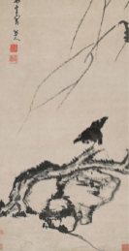
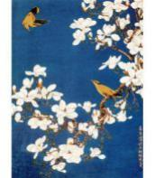
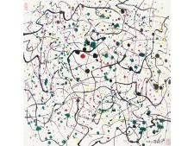
A、 B、 C、

10、《日出印象》的作者是（ ）。
A 莫奈 B 梵高 C 毕加索
三、判断题：（本大题共10小题，每小题1分，共10分）
1、仰韶文化彩陶以半坡类型和庙底沟类型的彩陶艺术成就最为杰出。（ ）
2、唐三彩常用的颜色主要是红、黄、蓝。 （ ）
3、法国“罗可可”艺术的主要代表画家是毕加索。（ ）
4、希腊神庙建筑的两种基本柱式是多利亚式和爱奥尼亚式。（ ）
5、法国画家籍里柯创作的《梅杜萨之筏》被视为浪漫主义的伟大誓言而德拉克洛瓦创作的《自由领导人民》，则是这位画家的想象力达到顶峰的作品。（ ）
6、元代画家王维以画梅著称。（ ）
7、美术又称为视觉艺术或空间艺术，具体包括绘画、雕塑、工艺、摄像、计算机美术、广告设计、产品设计、建筑、环境艺术等。（ ）
8、列宾是古典主义画家。（ ）
9、“马踏飞燕”是西汉霍去病墓前的主体石雕。（ ）
10、被称为欧洲“现代绘画之父”的是塞尚。（ ）
- 名词解释题：（本大题共2小题，每小题3分，共6分）
- 成角透视

2、曹衣出水，吴带当风

- 简答题：（本大题共4小题，每小题5分，共20分）
- 普通高中美术课程的基本理念是什么？
2、《马踏匈奴》
3、元四家
- 《步辇图》
- 论述题：（本大题共2小题，每小题12分，共24分）
- 分析和鉴赏《格尔尼卡》。

- 从朝代、作者、内容、背景等来分析《韩熙载夜宴图》及其艺术价值。

答案一、填空题（每空1分，共30分）

1. 图像识读；美术表现；审美判断；创意实践；文化理解
2. 数字媒体艺术；中国书画
3. 质性；评语；学习过程
4. 引魂升天
5. 气韵生动；骨法用笔；应物象形；随类赋彩；经营位置；传移模写
6. 汝窑；官窑；哥窑；钧窑；定窑
7. 沈周；文徵明；唐寅；仇英
8. 哥特
9. 德拉克洛瓦
10. 西班牙；立体主义
二、选择题（每题2分，共20分）
1. B
2. A
3. A
4. C
5. B
6. B
7. C
8. B
9. A
10. A

三、判断题（每题1分，共10分）
1. √
2. ×（主要颜色为黄、绿、白）
3. ×（罗可可代表画家如华托，毕加索为现代派）
4. √
5. √
6. ×（元代王冕以画梅著称，王维为唐代诗人）
7. √
8. ×（列宾为现实主义画家）
9. ×（马踏飞燕为东汉青铜器，霍去病墓石雕为《马踏匈奴》）
10. √

四、名词解释（每题3分，共6分）

1. 成角透视：物体的一个面与画面成一定角度，纵深线集中于视平线上两个消失点的透视方法，常见于表现建筑物的街角或立方体斜面。
2. 曹衣出水，吴带当风：
- 曹衣出水：南北朝画家曹仲达笔下人物衣纹紧贴身体，如出水之状，体现中亚风格；
- 吴带当风：唐代吴道子画中衣纹飘逸灵动，似被风吹起，凸显中国画线条的韵律感。

五、简答题（每题5分，共20分）

1. 普通高中美术课程基本理念：
- 立德树人，培育核心素养；
- 拓宽课程领域，适应多元需求；
- 强调质性评价，促进学生发展；
- 优化资源配置，实施有效教学。
2. 《马踏匈奴》：
- 西汉霍去病墓前石雕，以战马踩匈奴士兵的造型，象征汉代抗击匈奴的胜利；
- 采用循石造型手法，简练雄浑，体现汉代石刻的大气磅礴。
3. 元四家：
- 元代山水画代表画家：黄公望、倪瓒、王蒙、吴镇；
- 注重笔墨意趣，强调主观情感表达，开创文人画新境界。
4. 《步辇图》：
- 唐代阎立本绘，描绘唐太宗接见吐蕃使者禄东赞的场景；
- 体现唐代和亲政策与民族融合，线条刚劲，设色典雅，为历史画典范。

六、论述题（每题12分，共24分）

1. 《格尔尼卡》分析：
- 作者：西班牙画家毕加索（立体主义）；
- 背景：1937年德国轰炸西班牙小镇格尔尼卡，作品为抗议暴行而作；
- 内容：以破碎的肢体、惊恐的动物（牛、马）、抱婴妇女等形象，拼贴出战争惨状；
- 艺术价值：通过几何化构图与黑白灰对比，突破传统透视，以抽象手法揭露战争罪恶，成为反战艺术的里程碑。
2. 《韩熙载夜宴图》分析：
- 朝代/作者：五代南唐，顾闳中（奉命写实创作）；
- 内容：分“听乐”“观舞”“休憩”“清吹”“送别”五段，展现官员韩熙载夜宴场景；
- 背景：南唐统治危机下，韩熙载借宴乐韬光养晦，画作隐含政治隐喻；
- 艺术价值：
- 工笔重彩，线条流畅，刻画人物神态入微；
- 采用连环长卷构图，巧妙分割空间；
- 为研究五代服饰、音乐及社会风貌提供珍贵史料。

